Задание по физике 9 кл на 3 урока
(27.04-30.04).
Срок сдачи: 28 апреля

1 урок. Тема: «Ядерные реакции. Термоядерные реакции».
Для ознакомления с темой предлагается прочитать п. 58 и п.62 и посмотреть видеофрагменты:
https://youtu.be/PZP8loegU-k
https://youtu.be/TztAOjm69m4

Сделать записи в тетради, а именно:
- Определение «ядерная реакция, термоядерная реакция, цепная реакция»
- Привести по одному примеру такой реакции.
- Где наблюдаются реакции?
- Расчет количества энергии, выделившейся в ядерной реакции.
Расчет количества энергии определяется по формуле:
Q=с² [(m₁ + m₂ )-( m₃ + m₄ )], где m₁ и m₂ - массы химических элементов, участвующих в реакции; m₃ и m₄ - массы химических элементов, являющихся продуктами реакции.
При решении заданий массы элементов нужно брать в а.е.м, с² = 931 МэВ/а.е.м. а количество энергии в МэВ. Массы химических элементов возьмите из таблицы Менделеева или из нижеприведенной таблицы.

2 урок. Тема: «Период полураспада. Закон радиоактивного распада».
».
Для ознакомления с темой предлагается прочитать п.61 со с.258 просмотреть видеофрагмент https://youtu.be/iuEbEzYC7U0 ,
сделать записи по теоретическому материалу в своей тетради.
Выполните задание на тему: «Период полураспада. Закон радиоактивного распада».
- Рассчитайте число нераспавшихся атомов селена и йода. Если период полураспада селена 120 суток, а йода 8 суток. Время, за которое происходило наблюдение составило 240 суток для селена и 24 дня для йода. Начальное число нераспавшихся ядер того и другого элемента 400 штук.
- Определите число распавшихся ядер за этот промежуток времени.

3 урок. Самостоятельная работа по теме: «Расчет количества энергии, выделившейся в ядерной реакции».
Задания.
- Запишите уравнение любой реакции альфа распада и рассчитайте количество энергии, выделившейся в результате распада. Определите название реакции.
- Запишите уравнение любой реакции бета распада и рассчитайте количество энергии, выделившейся в результате распада. Определите название реакции.
- Запишите уравнение любой ядерной реакции, в которой происходит слияние ядер и образуются другие элементы. Рассчитайте количество энергии, выделившейся в результате распада. Определите название реакции.
Для выполнения заданий посмотрите видеофрагмент https://youtu.be/78reRf0HQWA
и воспользуйтесь следующей информацией:
- расчет количества энергии выполните по формуле
Q=с² [(m₁ + m₂ )-( m₃ + m₄ )], где m₁ и m₂ - массы химических элементов, участвующих в реакции; m₃ и m₄ - массы химических элементов, являющихся продуктами реакции.
При решении заданий массы элементов нужно брать в а.е.м,
с² = 931 МэВ/а.е.м. а количество энергии в МэВ. Массы химических элементов возьмите из таблицы Менделеева или из нижеприведенной таблицы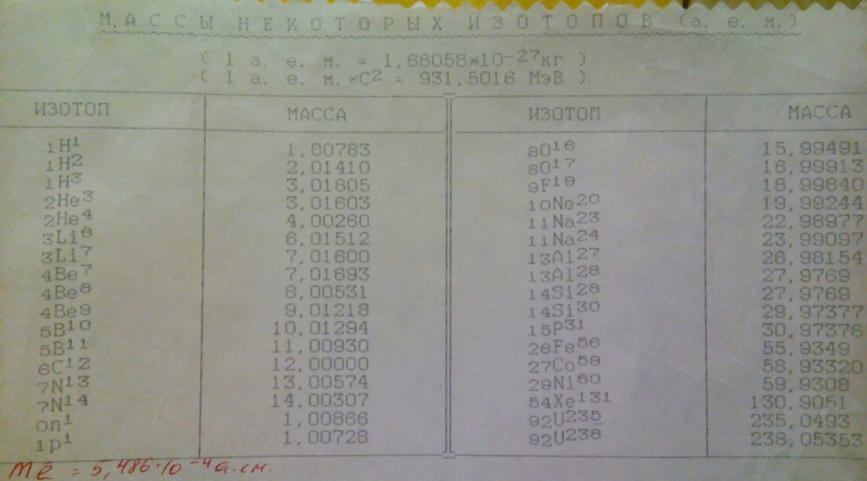
Если Q получилось положительное, то реакция называется экзотермическая, если Q отрицательное, то реакция называется эндотермическая.
Сравните полученные значения

Форма контроля: оценка за самостоятельную работу.
Выполните задание письменно (на двойном листочке, на лицевой стороне которого напишите: Самостоятельная работа по теме… ученицы(ка) … класса средней школы № 25 ….. Фамилия Имя»).

Конспекты сдавать не нужно.

